Exercicio 1: Procesamento e agrupación de datos dun ficheiro CSV
Este exercicio simula unha tarefa moi habitual: importar datos dende un ficheiro (por exemplo, un exportado dunha tenda online ou un sistema de xestión) e realizar cálculos e agrupacións con eles.
Obxectivo:
Ler un ficheiro CSV con datos de vendas de libros dunha libraría galega, procesar eses datos usando arrays para extraer estatísticas e amosar un resumo agrupado.
Tarefas a realizar:
- Preparar o ficheiro de datos:
  - Crea un ficheiro de texto chamado vendas.csv.
  - Cada liña do ficheiro representará unha venda e conterá os seguintes datos separados por comas: id_libro,titulo,autor,categoria,prezo,provincia_venda.
  - Engade polo menos 10 liñas con datos variados. Utiliza autores, títulos e categorías que teñan sentido en Galicia.
Exemplo de contido para vendas.csv:
101,Follas Novas,Rosalia de Castro,Poesia,15.50,A Coruña
102,Memorias dun neno labrego,Xose Neira Vilas,Narrativa,12.00,Pontevedra
103,O lapis do carpinteiro,Manuel Rivas,Narrativa,18.75,Lugo
104,Cantigas de Santa Maria,Afonso X o Sabio,Poesia,22.00,Ourense
105,Sempre en Galiza,Alfonso Daniel Rodriguez Castelao,Ensaio,25.00,A Coruña
106,A praia dos afogados,Domingo Villar,Novela Negra,19.95,Pontevedra
107,Cousas,Alfonso Daniel Rodriguez Castelao,Narrativa,14.50,Lugo
- Ler e procesar o ficheiro en PHP:
  - No teu script PHP, utiliza a función fopen() para abrir o ficheiro vendas.csv en modo lectura.
  - Crea un bucle (while) e utiliza fgetcsv() para ler o ficheiro liña por liña. Esta función devolve cada liña como un array indexado.
  - Dentro do bucle, converte cada array indexado nun array asociativo para que sexa máis doado traballar con el (ex: ['id_libro' => 101, 'titulo' => 'Follas Novas', ...]). Almacena todos estes arrays asociativos nun único array principal chamado $vendas.
- Análise e cálculo de datos:
  - Unha vez teñas todos os datos no array $vendas, realiza as seguintes operacións:
    - Cálculo de ingresos totais: Percorre o array e suma os prezos de todas as vendas para obter os ingresos totais. Podes facelo de forma máis eficiente usando array_column() para extraer todos os prezos e despois array_sum().
    - Agrupación por provincia: Crea un novo array chamado $vendas_por_provincia. Itera sobre o array $vendas e agrupa as vendas por provincia. O resultado debe ser un array asociativo onde as claves sexan as provincias ("A Coruña", "Lugo", "Ourense", "Pontevedra".) e os valores sexan arrays coas vendas correspondentes a cada unha.
    - Filtrado por categoría: Utiliza a función array_filter() para crear un novo array que conteña unicamente os libros da categoría "Narrativa".
- Mostrar os resultados:
  - Presenta na páxina web un informe claro cos resultados obtidos:
    - Os ingresos totais.
    - Unha listaxe das vendas agrupadas por provincia, mostrando o título do libro e o prezo en cada unha.
    - Unha listaxe separada cos libros que pertencen á categoría "Narrativa".
Conceptos a utilizar:
- Lectura e procesamento de ficheiros (fopen, fgetcsv).
- Conversión de arrays indexados a asociativos.
- Funcións de manipulación de arrays de alto nivel (array_column, array_sum, array_filter).
- Lóxica de agrupación de datos para xerar estruturas de arrays máis complexas.
- Extracción e presentación de datos procesados.

<?php
$ficheiro = fopen("vendas.csv", "r");
$vendas = [];

while (($fila = fgetcsv($ficheiro, 1000, ",")) !== false) {
$venda = [
'id_libro' => $fila[0],
'titulo' => $fila[1],
'autor' => $fila[2],
'categoria' => $fila[3],
'prezo' => (float)$fila[4],
'provincia_venda' => $fila[5]
];
$vendas[] = $venda;
}
fclose($ficheiro);

$ingresos_totais = array_sum(array_column($vendas, 'prezo'));

$vendas_por_provincia = [];
foreach ($vendas as $venda) {
$provincia = $venda['provincia_venda'];
$vendas_por_provincia[$provincia][] = $venda;
}

$narrativa = array_filter($vendas, function ($v) {
return $v['categoria'] === 'Narrativa';
});
?>

<!DOCTYPE html>
<html lang="gl">
<head>
<meta charset="UTF-8">
<title>CarlosML_Ejercicio1</title>
</head>
<body>

<h2>Ingresos totais</h2>
<p><?php echo number_format($ingresos_totais, 2, ',', '.'); ?> €</p>

<h2>Vendas agrupadas por provincia</h2>
<?php foreach ($vendas_por_provincia as $provincia => $vendas): ?>
<h3><?php echo $provincia; ?></h3>
<ul>
<?php foreach ($vendas as $v): ?>
<li>
<?php echo $v['titulo']; ?> —
<?php echo $v['autor']; ?>
(<?php echo $v['categoria']; ?>) —
<?php echo number_format($v['prezo'], 2, ',', '.'); ?> €
</li>
<?php endforeach; ?>
</ul>
<?php endforeach; ?>

<h2>Libros da categoría "Narrativa"</h2>
<ul>
<?php foreach ($narrativa as $v): ?>
<li>
<?php echo $v['titulo']; ?> —
<?php echo $v['autor']; ?>
(<?php echo $v['provincia_venda']; ?>) —
<?php echo number_format($v['prezo'], 2, ',', '.'); ?> €
</li>
<?php endforeach; ?>
</ul>

</body>
</html>

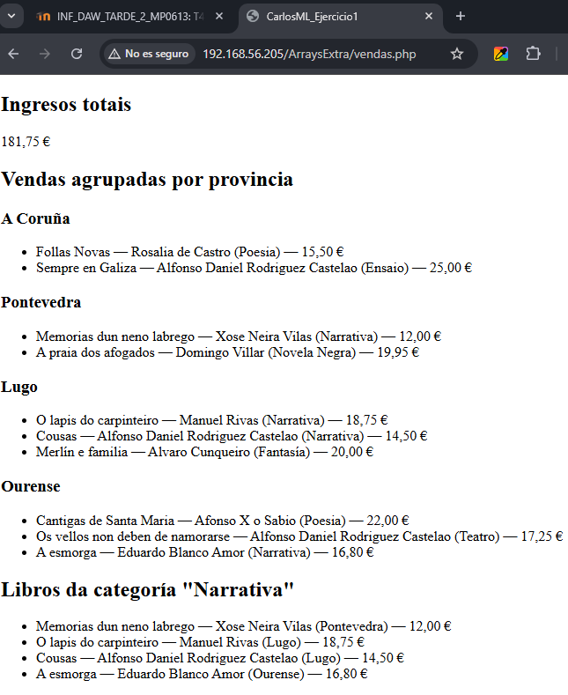

Exercicio 2: Xerador de equipos aleatorios para un torneo
Este exercicio céntrase na manipulación da estrutura dun array: barallar, dividir e reorganizar elementos para crear unha estrutura de datos nova, como os emparellamentos dun torneo.
Obxectivo:
Crear un script que, a partir dunha lista de participantes nun torneo, xere aleatoriamente os emparellamentos para a primeira rolda.
Tarefas a realizar:
- Definir a lista de participantes:
  - Crea un array indexado chamado $participantes que conteña os nomes dos inscritos no "Torneo de Chave de Fisterra".
  - Para simplificar, comeza cun número de participantes que sexa unha potencia de 2 (por exemplo, 8).
Exemplo de lista de participantes:
$participantes = [
'Antía', 'Xoel', 'Sabela', 'Breixo',
'Iria', 'Anxo', 'Noa', 'Brais'
];
- Barallar e crear os emparellamentos:
  - Usa a función shuffle() para desordenar aleatoriamente o array de $participantes. Isto asegura que os emparellamentos sexan totalmente ao chou.
  - Unha vez barallado, divide o array de participantes en grupos de dous. A forma máis eficiente de facelo é coa función array_chunk(). O resultado será un array multidimensional onde cada elemento interno é un array con dous participantes (un emparellamento).
  - Almacena este novo array de emparellamentos nunha variable chamada $rolda1.
- Mostrar os resultados:
  - Percorre o array $rolda1 e mostra na páxina os enfrontamentos da primeira rolda de forma clara.
Exemplo de saída (variará en cada execución):
Emparellamentos da primeira rolda do Torneo de Pandeiretas de Fisterra:

- Enfrontamento 1: Sabela vs. Anxo
- Enfrontamento 2: Breixo vs. Antía
- Enfrontamento 3: Noa vs. Brais
- Enfrontamento 4: Iria vs. Xoel
- Ampliación:
  - Modifica o script para que funcione correctamente cando o número de participantes é impar (por exemplo, 9).
  - Neste caso, un participante debe pasar directamente á seguinte rolda ("bye").
  - A lóxica debería:
    - Comprobar se o número de participantes é impar.
    - Se o é, seleccionar aleatoriamente un participante do array barallado e gardalo como o que pasa de rolda.
    - Eliminar ese participante do array principal.
    - Crear os emparellamentos co resto dos participantes (que agora será un número par).
    - Mostrar tanto os emparellamentos como o nome do participante que avanza directamente.
Conceptos a utilizar:
- Ordenación aleatoria de arrays (shuffle).
- Reestruturación de arrays planos en arrays multidimensionais (array_chunk).
- Lóxica algorítmica para manexar casos especiais e excepcións (número impar de participantes).
- Selección e eliminación de elementos aleatorios dun array (array_rand, unset).
- Presentación de datos estruturados de forma lexible.

<!DOCTYPE html>
<html lang="gl">
<head>
<meta charset="UTF-8">
<meta name="viewport" content="width=device-width, initial-scale=1.0">
<title>CarlosML_Ejercicio2</title>
</head>
<body>
<?php

$participantes = [
'Antía', 'Xoel', 'Sabela', 'Breixo',
'Iria', 'Anxo', 'Noa', 'Brais'
];
shuffle($participantes);
$rolda1=array_chunk($participantes,2);

echo "<h1>Ronda 1:</h1>";

for($i=0;$i<count($rolda1);$i++){
echo "<p>Enfrontamento ". ($i +1). ":". $rolda1[$i][0]. " vs. ". $rolda1[$i][1]."</p>";
}

echo "<h1>Ampliación:</h1>";

$participantesImpares = [
'Antía', 'Xoel', 'Sabela', 'Breixo',
'Iria', 'Anxo', 'Noa'
];

shuffle($participantesImpares);

if (count($participantesImpares) % 2 != 0) {
$indiceAleatorio = array_rand($participantesImpares, 1);
$pasaRonda = $participantesImpares[$indiceAleatorio];
echo "<h4>$pasaRonda pasa directamente á seguinte rolda!</h4>";

unset($participantesImpares[$indiceAleatorio]);
}

$rolda2 = array_chunk($participantesImpares, 2);

echo "<h1>Ronda 2:</h1>";
for ($i = 0; $i < count($rolda2); $i++) {
echo "<p>Enfrontamento " . ($i + 1) . ": " . $rolda2[$i][0] . " vs. " . $rolda2[$i][1] . "</p>";
}
?>
</body>
</html>
